
中国·合肥
立足安徽 贸易全国
2014第九届中国（安徽）国际糖酒食品交易会
2014年11月28～30日 安徽国际会展中心（合肥）
邀请函
支持媒体
万家热线 / 分众传媒 / 世通华纳 / 新安晚报 / 合肥市电视台 / 中起食品饮料招商网 / 中国休闲食品门户网 / 火爆粮油调味品招商网 / 中食网万酒招商网 / 火爆食品招商网 / 3号食品饮料招商网 / 沸点白酒招商网 / 啤酒工业招商网 / 中国酒水包装网 / 中华酒香网 / 中国品牌建设网 / 有机产品产业网 / 中国酒水网 / 中国糖酒招商网 / 53网上糖酒会 / 酒业英才网 / 中国糖酒门户网 / 中国酒品牌网 / 酒水代理网 / 中国名酒招商网 / 进口食品网 / 食品伙伴网 / 中国酒水招商网 / 天天糖酒会 / 好酒招商网 / 中国佳酒招商网 / 中国糖酒网 / 洋酒频道 / 中华食品商务网 / 中国食品网 / 兔宝网展 / 华酒网 / 中国食品招商网 / 中国酒商网 / 中食网 / 中华食品商务网 / 中国糖酒会 / 糖酒巴巴 / 企汇网
主办单位：中国轻工业企业协会
中贸国际经济贸易推广中心
支持单位：合肥市人民政府
山东省食品工业办公室
承办单位：合肥华舜展览有限公司
安徽中贸展览有限公司
济南中贸展览有限公司

展会盛况：
中国（安徽）国际糖酒食品交易会（简称CAWFF）迄今已举办八届，据统计，累计展出超21万平方米，累计参展企业11500余家，共吸引观众37余万人次，贸易成交总额达二百三十亿元，并成功举办了多场高峰论坛、主题活动，其规模、影响力名列全国糖酒食品行业展前茅，为推动我国糖酒行业的发展做出了巨大的贡献。
为推动中国糖酒食品行业快速发展2014年11月28—30日将在安徽国际会展中心举办“CAWFF2014第九届中国（安徽）国际糖酒食品交易会”，本届展会组委会本着合作、互推、共赢的合作理念实现本届交易会不论规模和档次再突破历届之最，欢迎广大厂商前来参展、参观！

历届展会回顾：
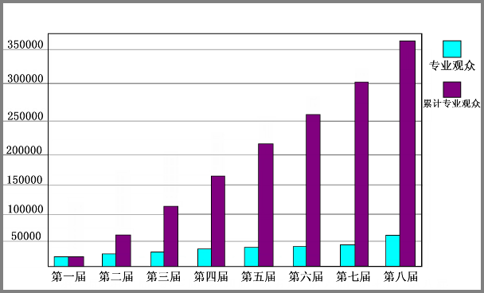
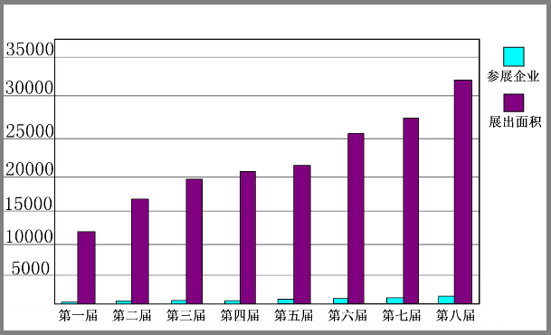

CAWFF 您必来的理由！
一、为什么是合肥：
◆合肥是安徽省省会，安徽是中国最大的酒水食品饮料消费市场和最大的酒水食品饮料生产基地之一！
◆合肥是处于中部经济发展地带，位于华北、华东、中部等地区的叠合带，辐射面广。
◆合肥四通八达：铁路、航空、货运能力巨大，数条高速贯穿合肥，形成了2个小时的经济圈，合肥是中国最大的铁路交通枢纽之一）。
◆合肥是“最具魅力”和“最具竞争力的会展城市”。合肥已成为全国会展城市新锐，跃居全国二类会展城市之列。
◆安徽旅游资源丰富。安徽、合肥具有丰富的旅游资源，不但拥有世界自然遗产、文化遗产和地质遗产的黄山，世界闻名的佛教圣地九华山，还拥有世界文化遗产的西递、宏村古民居，加上合肥又是历史名人包拯、李鸿章、刘铭传的故乡，是我国优秀的旅游城市，全国园林城市，全国先进卫生城市，全国双拥模范城和全国社会治安综合治理先进城市，特别是近年来一幅科教兴市，文化强市，吸东纳西，吞吐江淮的现代化大都市的蓝图日新月异地展现在世人面前，让人感觉绿在城中，人在景中。
二、为什么来参展：
◆反哺式招观：观众全部免费住宿，全用大巴免费将经销商从下榻酒店摆渡到会场，这是中国首创，组委会投巨资打造2014CAWFF。誓打造中国效果最好的展会；
◆深耕细作 近悦远来：2014CAWFF经过八届展会的深耕细作，在行业内得到了一致好评！79%以上的都是老客户参展，展会杜绝假货、杜绝小商小贩，档次明显提高！
◆观众来自全国，到合肥就能贸易全国；我们为您邀请了安徽以及全国的观众来参观；
◆八届展会的积累，我们拥有成熟的办展经验和数据库中360000余名专业客商，让您效果有保证;
◆承办单位中贸国际拥有济南全国食品糖酒会、安徽春秋两季的糖酒会，是中国著名的办展机构；
CAWFF安徽国际糖酒会将成为您开拓市场的最佳选择！
观众邀请：
1、大巴模式：历届展会安徽糖酒会组委会均派摆渡大巴车将经销商从入住酒店与会展中心相连接；
2、酒店接待：为提前登记的经销商免费提供酒店住宿一晚（入住时间：11月27日或28日或29日）；
3、展前招商：在展会招商过程中动态化将报名参展企业的产品及招商新政策传递给经销商，使展商在展前就可能得到效果。

VIP观众来源：
酒水、副食品批发市场、酒类贸易商、批发商、专业零售商、酒类进口商、专业连锁零售店、酒类流通商、大型超市和普通超市、星级酒店、中高档餐饮机构、宾馆、会所、超市、酒吧、酒类收藏人士、品酒爱好者、西餐厅及卖场、高档会所、咖啡厅、夜总会酒吧、连锁餐厅和连锁酒店、免税经营者、免税店、科研机构 、新闻、媒体、政府、商会、协会等。

展期重大活动：
▲2014 酒类发展论坛 ▲博览会优质品牌评选和表彰活动（方案备索）
▲新形势企业怎么生存探讨会 ▲跨国连锁商业集团采购订货会、产销对接说明会
▲高新产品、新技术推广会 ▲高端酒品品鉴会暨侍酒师大赛

日程安排：
布展时间：2014年11月26—27日 开幕时间：2014年11月28日上午
展览时间：2014年11月28—30日 撤展时间：2014年11月30日下午
展品范围：
1、凡从事各种酒类、饮料的生产、销售企业；
2、凡从事各类食品、饮品、调味品、添加剂、配料、食品加工包装机械的生产、销售企业等。

宣传推广：
◎一对一邀请：公司已拥有庞大的采购商数据库。组委会将全面启动“参观商一对一邀请计划”，面向数据库中360000余名专业客商，由观众组织部门通过电话、传真、短信、邮件、寄发请柬等形式，对客商进行一对一的专业邀请；
◎媒体宣传：通过合作的多家专业媒体网站和报刊杂志、电视台等综合性媒体对展会进行不间断的全国范围的广泛宣传推广；
◎展会宣传：组委会将派专员参加全国同行业展览会，对本届展会进行全方位宣传，诚邀参展企业和专业观众；
◎邮寄信函：组委会将印制15万份邀请函、请柬，30万份参观券通过邮寄、派送等形式广泛宣传本届展会，充分保证目标客户和专业观众到会；
◎新闻发布：召开酒水食品行业的发布会，直接面对专业客商进行宣传和观众组织工作；

资费标准：
1、展位费用：标准展位3米*3米=9平米，双开口展位另加收1000元人民币。
展位类型 | 价 格 |  | 展 位 配 置 说 明
展位类型 | 国内企业 | 外资企业 | 展 位 配 置 说 明
豪华简特（A类） | 8800元/个 | 3000美元/个 | ※ A类展位配置：桁架、地毯、喷绘、咨询桌一张、玻璃洽谈桌一张、四把洽谈椅、射灯、一个插座。  ※ B类展位配置：三面展板、彩色KT板楣板（3mX0.5m）、5A/220V插座一个、一桌两椅、两只射灯、9㎡地毯、一张洽谈桌、两把洽谈椅。  ※ C类展位配置：三面展板、公司楣板、5A/220V插座一个、一桌两椅、两只射灯。  ※ 室内空地：36㎡起租，不提供任何配置，由展商自行装修，按展馆规定缴纳水电费及15元/㎡的特装管理费等。
豪华标展（B类） | 6800元/个 | 2000美元/个
标准标展（C类） | 5800元/个 | 1500美元/个
室内空地 | 700元/㎡ | 300美元/㎡
2、现场广告：
广告类型 | 刀旗广告 | 室外喷绘 | 拱 门 | VIP请柬 | 手提袋 | 参展证、参观证
价格RMB | 300元/面 | 400元/㎡ | 5000元／个 | 5000元/千份 | 10000元/千个 | 50000元/全部证

赞助与评奖活动：详细资料另外备索，或与业务代表电话联系咨询。

CAWFF组委会参展联络：
地 址：中国·合肥市经开区繁华大道 邮 编：230022
电 话：0551- 67102222 海外展商：+86-0551-63105555
传 真：0551- 67105588 E-mail: huashun9999@126.com
官 网：www.ahtjh.com

